

**POLITECNICO DI TORINO**

DIPARTIMENTO DI INGEGNERIA MECCANICA E AEROSPAZIALE

Corso di Laurea Magistrale in Ingegneria Aerospaziale

**Report squadra A2: Concept Design di UAV**

Docente:

Prof. Carrera Erasmo

Prof. Pagani Alfonso

ANNO ACCADEMICO 2020 – 2021

Sommario

1

1 Cap1 1

1.1 Sub-cap 1

1.1.1 Sub-sub-cap 1

2 Cap2 2

2.1 Sub-cap 2

2.1.1 Sub-sub-cap 2

3 Riferimenti 3

# MISSIONE

**1.1 DEFINIZIONE**

In passato, gli *UAV* (Unmanned Aerial Vehicle) erano utilizzati esclusivamente per applicazioni militari, in missioni troppo rischiose per l’intervento diretto dell’uomo.

Oggi, invece, velivoli pilotati di ogni tipo trovano spazio in un ampio range di applicazioni civili, da quelle legate alle operazioni di prevenzione e pronto intervento o alla ricerca scientifica, fino all’industria dell’intrattenimento, come il cinema, la fotografia e molto altro, in una miriade di configurazioni e fasce di mercato.

Lo scopo di questo lavoro di ricerca e design, é la progettazione concettuale di uno *UAV* ad ala fissa, battezzato col nome di ***Ezechiele.*** Si parten proprio dagli obiettivi di missione (con i requisiti che conseguentemente ne scaturiscono) e dal *payload* che consente di svolgere tali missioni. In particolare si é optato per missioni di:

* ***Sorveglianza e ricognizione***

In generale, questa categoria di missione é finalizzata al raccoglimento di informazioni, riguardanti ambienti ostili, prima dell’entrata in azione di operatori umani, al fine di ridurre i rischi e i tempi d’intervento. L’ *UAV* verrà quindi adoperato in ambienti ostili e colpiti da disastri di vario tipo, per i quali l’intervento non adeguatamente pianificato di personale umano via terra o a bordo di un elicottero é sicuramente piú rischioso, oltre che meno rapido e potenzialmente molto piú costoso. Basti considerare che si corre il rischio di mobilitare personale umano non sufficientemente preparato o in sovrannumero, incidendo negativamente sui costi dei mezzi di trasporto e degli stessi operatori umani, nonché sulla loro incolumitá e sul rateo di successo delle missioni. Un punto di forza dell’*UAV*  sará proprio quello di pattugliare determinate aree con un vasto arsenale di sensori, puntando alla prevenzione e al riconoscimento nelle fasi iniziali di eventi come vasti incendi, in modo da inoculare in maniera molto mirata ed efficace il giusto numero di operatori, veicoli e, piú in generale, risorse, dando la possibilitá di intervenire prima che la propagazione del disastro sia in fase troppo avanzata.

* ***Mappatura/ Osservazione del territorio***

Qualora un disastro naturale (spesso, nonostante gli sforzi, imprevedibile) non venga contenuto sul nascere, è fondamentale elaborare un piano d’azione, una volta valutata l’entitá dei danni: l’*UAV* permetterá di localizzare accuratamente le aree colpite, fornendo in tempo reale del feedback sulla scala e sull’irreversibilitá del disastro. In questo modo, si potrá pianificare adeguatamente, nei limiti del possibile, un risanamento del territorio, sia economico che sociale e, soprattutto, ambientale. Anche in questo caso, il punto di forza dell’*UAV* é proprio la raccolta di dati mirata al piú adeguato e tempestivo intervento umano, con lo scopo di salvare piú vite e territorio possibile, riducendo inutili sprechi di risorse.

**1.2 MISSIONE TIPO**

Alla luce di tutto ció, si illustra un’ipotetica missione tipo, ispirata ai tragici incendi devastanti che hanno colpito le vaste zone boschive dell’Australia. Vengono effettuate delle rilevazioni nell’area di Sidney, in particolare la distribuzione degli incendi che si sono verificati nei boschi del *Blue Mountains National Park*, per i quali era stata stimata una perdita di circa l’80% della vegetazione.

*Procedura attivazione servizio Fire-Monitoring*

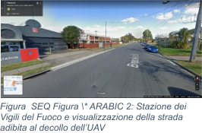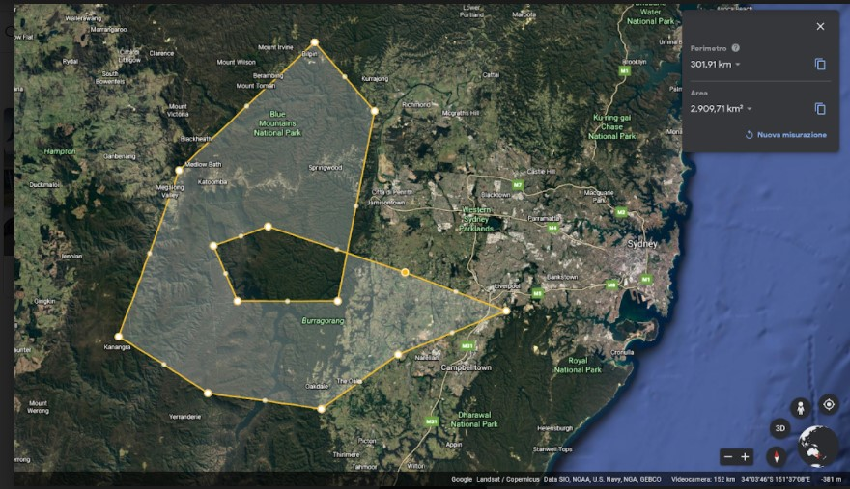

1. Richiesta di pattugliamento dell’UAV *Ezechiele,* in dotazione alla centrale operativa dei Vigili del Fuoco di *Glenfield (SY)*.
2. Pronto intervento della squadra di pilotaggio che predispone la chiusura temporanea della strada per permettere il decollo in sicurezza.
3. Attivazione delle attrezzature di terra nella centrale operativa e controllo del drone.
4. Via libera del controllo del traffico aereo e decollo entro il tempo limite di entrata in servizio pari, nel peggiore dei casi, a 15 minuti.

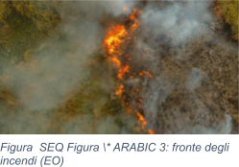

1. In pochi minuti l’UAV raggiunge la quota e la velocità prevista dalla missione.
2. Attivazione one-way del sensore *EO* che rimane attivo per tutte le fasi della missione, fornendo in tempo reale un proxy-clip della zona filmata.

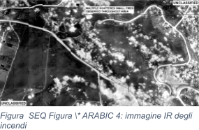

1. In un successivo waypoint il fumo potrebbe rendere impossibile la distinzione del fronte dell’incendio. Per questo motivo la *Camera* comincia ad operare nel campo dell’infrarosso, mappando l’estensione dell’incendio.
2. Prosegue l’analisi del fronte degli incendi. Il video in full resolution viene trasmesso alle squadre di terra e aeree con una certa latenza rispetto al proxy-clip, ma permettendo di analizzarlo in maniera piú dettagliata e quindi consolidare o rivalutare le pianificazioni fatte col filmato in diretta.
3. Terminata la ricognizione sul fronte dell’incendio comincia l’analisi dei danni riportati sul territorio. Per questo motivo viene attivato il sensore *SAR*, che permette un’analisi di dettaglio sulla morfologia. Viene individuata una frana in prossimità della sponda Nord del fiume Coxs. Il sensore *SAR*, infatti, fornisce una ricostruzione bidimensionale del territorio, utilissima in condizioni di scarsa visibilità per il sensore ottico, a causa di fumo e vapore o di scarsa visibilitá del sensore a infrarossi, a causa del calore delle fiamme diffuso su un’area troppo vasta.

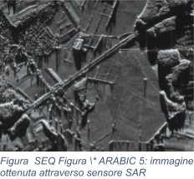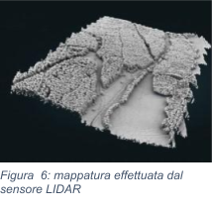

1. L’*UAV* si dirige verso la zona interessata dalla

frana per eseguire rilevamenti più precisi e viene

attivato il *LIDAR,* che genera una mappatura tridimensionale

della zona interessata per la messa in sicurezza

della zona turistica. Il percorso ottimale per eseguire la

mappatura (attraverso 8 tratti rettilinei paralleli

della lunghezza di 3 km), viene sviluppato da un algoritmo

implementato nella suite di software del computer di bordo.

1. Conclusa la missione tutti i sensori vengono spenti e il velivolo si dirige verso il luogo dell’atterraggio, previsto normalmente sulla stessa pista del decollo.

# ARCHITETTURA ELETTRONICA

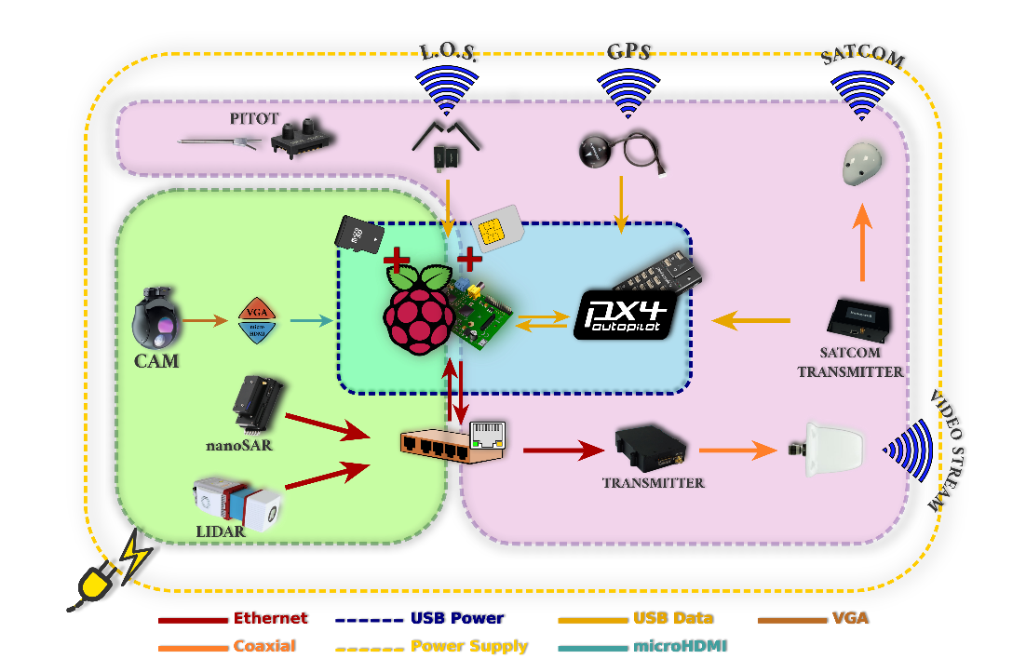

**2.1 SENSORI E COMPUTER DI BORDO**

Le varie operazioni svolte dall’UAV necessitano di alcuni sensori fondamentali, di un sistema di autopilotaggio e di un computer di bordo con sistema operativo in grado di gestirne gli output.

Sono stati selezionati dei modelli in grado di fornire ottime prestazioni e, allo stesso tempo, compatibilitá e integrazione con l’architettura complessiva tra payload, computer e telecomunicazioni.

In particolare, si é optato per scegliere:

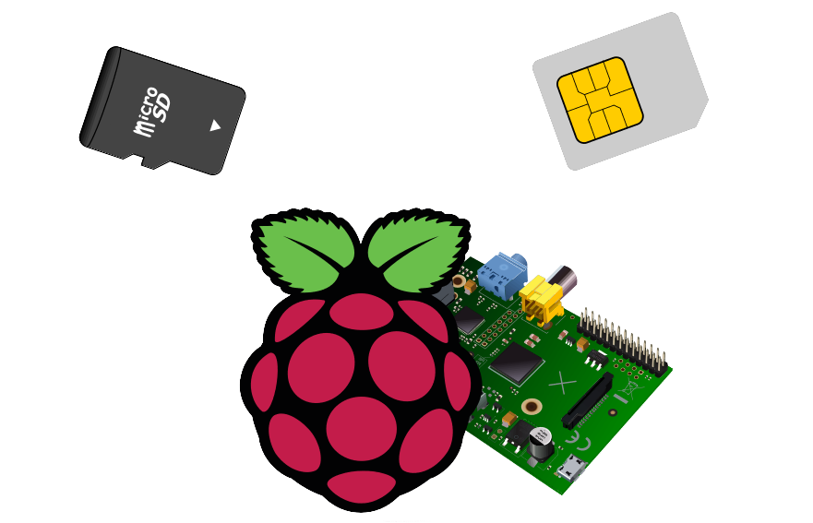

* **Raspberry Pi 4 (8 GB RAM)**: Mini computer versatilmente integrabile con innumerevoli sistemi e infrastrutture hardware, che gestisce tramite un processore di architettura *ARM* a basso consumo.

Sullo storage interno (*microSD* card ad alte prestazioni) si installa una delle tante distribuzioni *GNU/Linux* ad hoc per le funzioni a cui é deputato.  
In particolare, esistono numerose distribuzioni per la gestione di droni tramite Raspberry Pi, caratterizzate da un kernel Linux custom e sistema operativo immutable o unbreakable.

* **PixHawk 4**: Modulo autopilota interamente Open Hardware e Open Source e standardizzato dalla *Dronecode Foundation,* interfacciato al Raspberry Pi tramite *USB*.

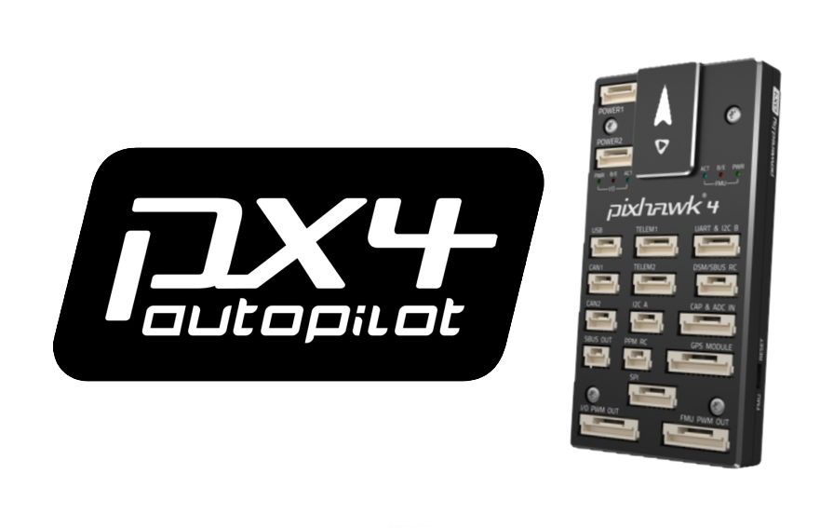

Tramite il software open-source *Ardupilot,* l’autopilota interagisce col computer di bordo, formando un vero e proprio *FMS* (Flight Management System).

* **Octopus E140**: Camera per visualizzazione in campo ottico e campo infrarosso (real time streaming via proxy-clip, full quality via storage), interfacciata al Raspberry Pi tramite protocollo *HDMI* (*VGA*CAM ‣ mini*HDMI*RasPi).

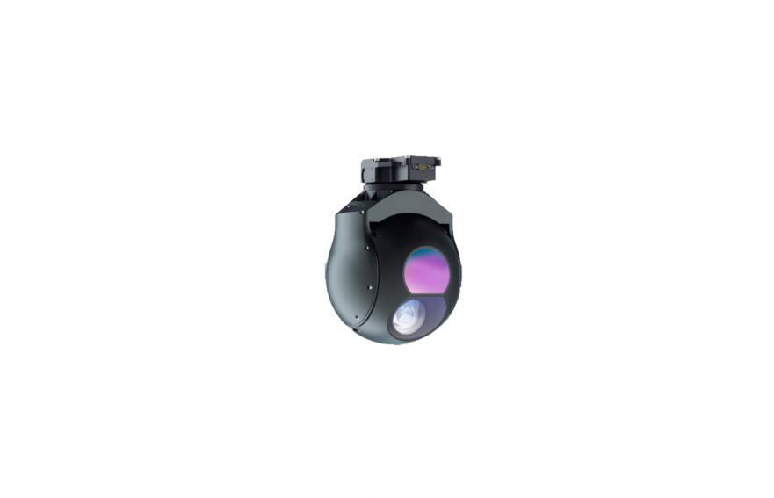

* **Imsar-Nanosar**: *SAR* per la mappatura 2D, interfacciato al Raspberry Pi tramite protocollo *Ethernet*, attraverso uno switch.

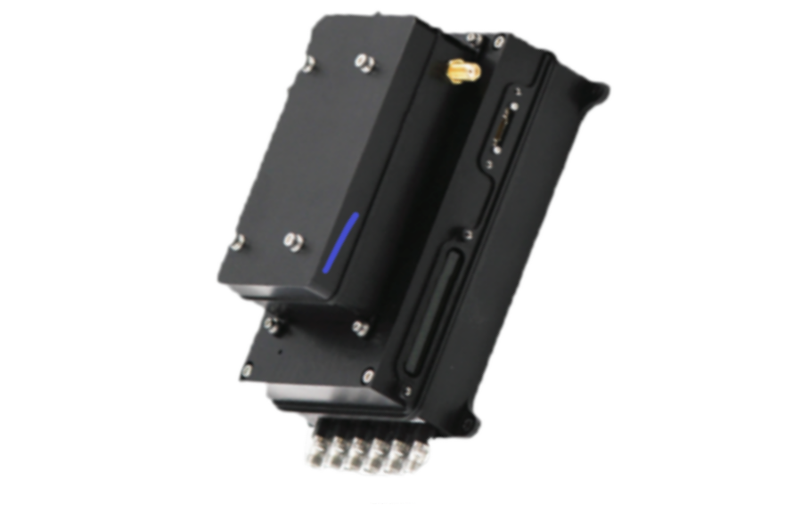

* **Riegl Minivux-2UAV**: *LIDAR* per mappatura e ricostruzione tridimensionale del territorio scansionato (lavora in parallelo col *SAR*), anch’esso interfacciato al computer di bordo attraverso *Ethernet* switch.

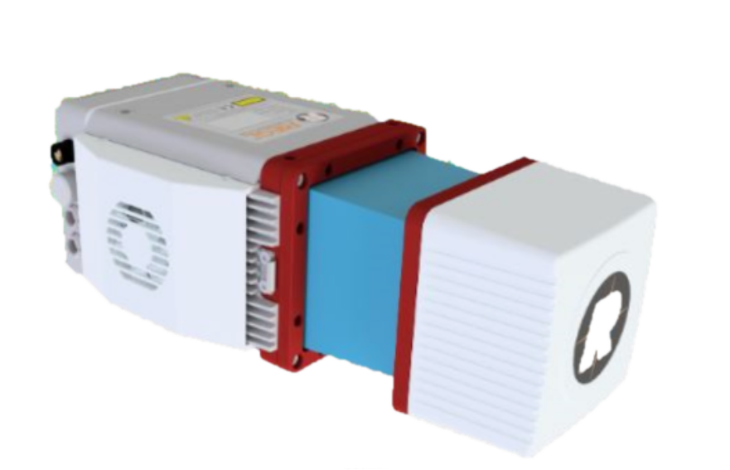

**2.2 TELECOMUNICAZIONI**

Si è dunque passati alla definizione del sottosistema di telecomunicazioni. In particolare, per separare flussi di dati codificati in maniera sostanzialmente diversa, è stata effettuata una distinzione fra comunicazioni di missione, riguardanti i soli dati di missione e comunicazioni di comando, che rappresentano invece le varie informazioni riguardanti lo stato del velivolo. La distinzione è stata implementata tramite due sottosistemi occupanti bande di frequenze diverse, in modo da non sovrappopolare la stessa banda, come ulteriore beneficio.

**2.2.1 Comunicazione dei dati di missione**

Considerando i dati ottenuti dalla missione tipo, che prevede una distanza percorsa massima (dal punto di decollo) di 80 km, si è deciso di definire una distanza massima di 150 km per il range delle comunicazioni.  
Facendo testo alla letteratura, quindi, si é optato per comunicare nella banda di 2.4 GHz. Infatti, le bande libere per comunicazioni di tipo industriale-scientifico e medico senza la necessità di licenze sono le seguenti: 902–928-MHz, 2400–2483.5-MHz e 5725–5850-MHz.  
Dopo aver effettuato ricerche sui principali fornitori di sistemi di telecomunicazione e valutando la possibilitá di diverse architetture, si è deciso di mettere a bordo per un’antenna a medio guadagno, collegata ad un modulatore-trasmettitore.

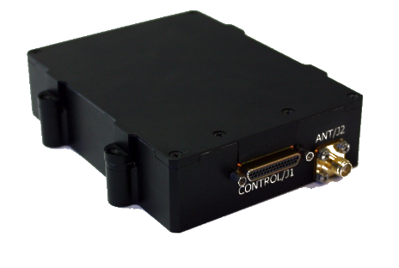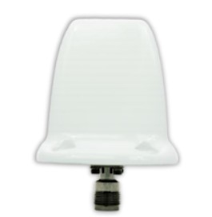

Antenna 5dBi UVW-0827

Transmitter-Modulator Advanced AMLS

Entrambi i device sono in grado di operare nelle frequenze prestabilite.  
É stato quindi valutato in prima approssimazione un *Link Budget*, [APPENDICE] da cui si ottiene un link margin di 16 dB, risultato ben al di sopra del limite di 10 dB standard, per il quale la connessione viene considerata stabile.

Si fa presente che nel caso in cui il velivolo si dovesse allontanare dalla stazione di terra di oltre 150 km, si perderebbe la visualizzazione dei proxy-clips in tempo reale, ma i contenuti filmati sono comunque immagazzinati sullo storage del *Raspberry Pi*.

Inoltre, scegliendo il protocollo *TCP*, la gestione dei pacchetti dati é tale da non avere perdite dovute a collisioni, attraverso una gestione tramite coda di pacchetti e conferma di ricezione, prima della trasmissione di nuovi dati. In questo modo, oltretutto, é possibile riprendere immediatamente la trasmissione, non appena si rientra nel range di comunicazione.  
Scegliendo invece il protocllo *UDP*, pur avendo una trasmissione molto piú rapida poiché non c’é latenza dovuta al meccanismo di coda-conferma, si presentano numerose perdite di pacchetti dati, dovuti a collisione.  
A seconda delle necessitá, il protocollo puó essere cambiato immediatamente durante le operazioni.

**2.2.2 Comunicazione dei comandi**

Per quanto riguarda la comunicazione dei comand, a differenza del caso precedente, non è stato possibile considerare un range massimo in quanto, qualora questo venisse superato, si ricadrebbe nella perdita del controllo del velivolo ed una conseguente perdita del velivolo stesso, eventualità da evitare nel modo più assoluto.   
Si è quindi suddiviso il sistema in due sottosistemi in parallelo: il primo *LOS* (Line Of Sight), l’altro, per ridondanza, *BLOS* (Beyond Line Of Sight) tramite comunicazione satellitare.  
In particolare, il sottosistema *LOS* è costituito da una coppia di antenne a guadagno unitario che lavorano nello spettro della comunicazione cellulare, gestita attraverso una expansion card per *Raspberry Pi* (Waveshar Hat) in grado di ospitare una o più *SIM card*, attraverso le quali il sistema comunica con la stazione di terra. La ridondanza del numero di sim è a discrezione dell’acquirente, ma è comunuqe consigliata, in quanto il sistema operativo é in grado di effettuare autonomamente passaggi di banda, in modo da rendere la comumicazione costante. In ogni caso, qualora le bande telefoniche fossero eccessivamente cariche, impedendo quindi la comunicazione cellulare, o nel caso in cui il la distanza del velivolo dalla stazione di terra superi la linea di vista, è stato implementato a bordo il sistema il sistema *Honeywell SFF Gen 3*, composto di antenna e trasmettitore. Lo spettro di comunicazione è quello della *banda L* (1-2GHz) e si appoggia alla costellazione di satelliti geostazionari *InmarSat*.

1. Requirements:
   1. Introduzione ai requirements:

in primo luogo sono stati definiti i requisiti di missione:

|  |  |  |  |  |
| --- | --- | --- | --- | --- |
| **MISSION REQUIREMENTS & CONSTRAINTS** | | | | |
|  |
| **ID** | **Requirement Text** | |  |  |  |
| MIS - 010 | Project shall be completed before the 13th of January |  |  |  |  |
| MIS - 020 | The operative altitude shall be 800 m |  |  |  |  |
| MIS - 030 | Maximum altitude shall be 3000 m |  |  |  |  |
| MIS - 040 | Take-off distance shall be less than 100 m |  |  |  |  |
| MIS - 050 | MTOW shall be less than 20 kg |  |  |  |  |
| MIS - 060 | Endurance shall be at least 2-8 hour |  |  |  |  |
| MIS - 070 | Range shall be at least 250 - 720 km |  |  |  |  |
| MIS - 080 | Speed shall be at least 25 m/s |  |  |  |  |
| MIS - 090 | Stall speed shall be at most 15.5 m/s |  |  |  |  |
| MIS - 100 | UAV shall operate day/night hours |  |  |  |  |
| MIS - 110 | UAV shall be able to map |  |  |  |  |
| MIS - 120 | UAV shall be able to record videos |  |  |  |  |
| MIS - 130 | UAV image resolution shall be #### p |  |  |  |  |
| MIS - 140 | Propeller shall be optimized for cruise speed |  |  |  |  |
| MIS - 150 | Battery specific energy shall stay between 150 - 250 J/kg |  |  |  |  |
|  |  |  |  |  |  |

|  |  |
| --- | --- |
| **CONFIGURATION REQUIREMENTS** | |
|  |
| **ID** | **Requirement Text** |  |
| CON - 010 | UAV shall possesses at least 168 batteries/ batteries capacity |  |
| CON - 020 | UAV shall possesses a GPS tracker |  |

* + 1. **Configurazione geometrica: ala, superfici di coda, fusoliera, integrazione propulsore, etc.**

1. Una delle fasi preliminari dell’avanprogetto di un UAV è la definizione della configurazione generale dello stesso in termini di forma dei vari componenti in modo da poter dare delle direttive chiare alle squadre di Aerodinamica, Propulsione e Payoad. Per far ciò, ci siamo basati su velivoli della stessa categoria e abbiamo gerarchicamente suddiviso i vari parametri di scelta che sono descritti nella seguente tabella:

N.B. La configurazione geometrica andrebbe dopo il payload, questo é l’errore di design che avevamo fatto a inizio progetto e non dovremmo sottolineare di averlo fatto.

Anche per garantire la fluiditá di discorso tra le varie parti, l’ordine dovrebbe essere:

Missione -> Architettura di payload e telecomunicazioni (ossia quello che consente di svolgere la missione decisa) -> architettura generale e strutture piú nello specifico, propulsioni e aerodinamica (queste ultime tre non necessariamente in quest’ordine, ma sono gli argomenti piú interconnessi rispetto all’elettronica, quindi é bene che restino insieme).  
Sostanzialmente si decidono la missione e gli strumenti per svolgerla e poi ci si costruisce il drone attorno per trasportare la strumentazione.  
  
P.S. Per quando qualcuno riscriverá la relazione per intero in modo da renderla omogenea e non farla sembrare un copia incolla di varie persone, assolutamente NON in prima persona!

|  |  |
| --- | --- |
| ***Parametri di design*** | ***Criteri di decisione*** |
| **Coda a due supporti** | Derivante dalla scelta di elica spingente in fusoliera |
| **Impennaggi in coda a doppia t** | Derivante dalla scelta della posizione dell’elica e da considerazioni di meccanica del volo |
| **Supporti di coda con aggancio sul ventre dell'ala** | Considerazioni di carattere strutturale |
| **Ala rettangola** | Distribuzione di portanza favorevole |
| **Ala alta** | Conseguenza di tutte le altre scelte |
| **Motore in fusoliera** | Considerazioni di carattere strutturale e confronto con soluzioni esistenti |
| **Elica spingente** | Efficienza aerodinamica e analogia con velivoli della stessa categoria |
| **Carrello triciclo removibile** | Conseguenza di tutte le altre scelte di design e di missione |

Tab. XXX: Configurazione del UAV e criteri di decisione

In generale le nostre decisioni sono state influenzate dalle esigenze di missione, soprattutto per quanto concerne la posizione del payload (che verrà descritta successivamente). Per la fusoliera, in particolare, vi era l’esigenza di posizionare in maniera intelligente il *sensore EO/IR* oltre a *SAR* e *LIDAR*. Per favorire un’aerodinamica più pulita e per evitare che il carrello ostruisca la visuale del *sensore* *EO/IR*, si è pensato di inserire il tutto all’interno della fusoliera stessa.

* 1. **Popolazione statistica e stime ottenute da questa**

METTERE TAB STATISTICA

* + 1. **Stima pesi.**
  1. Elenco puntato matrice requirements

1. Suddivisione lavori:
   1. Schema a blocchi di lavoro

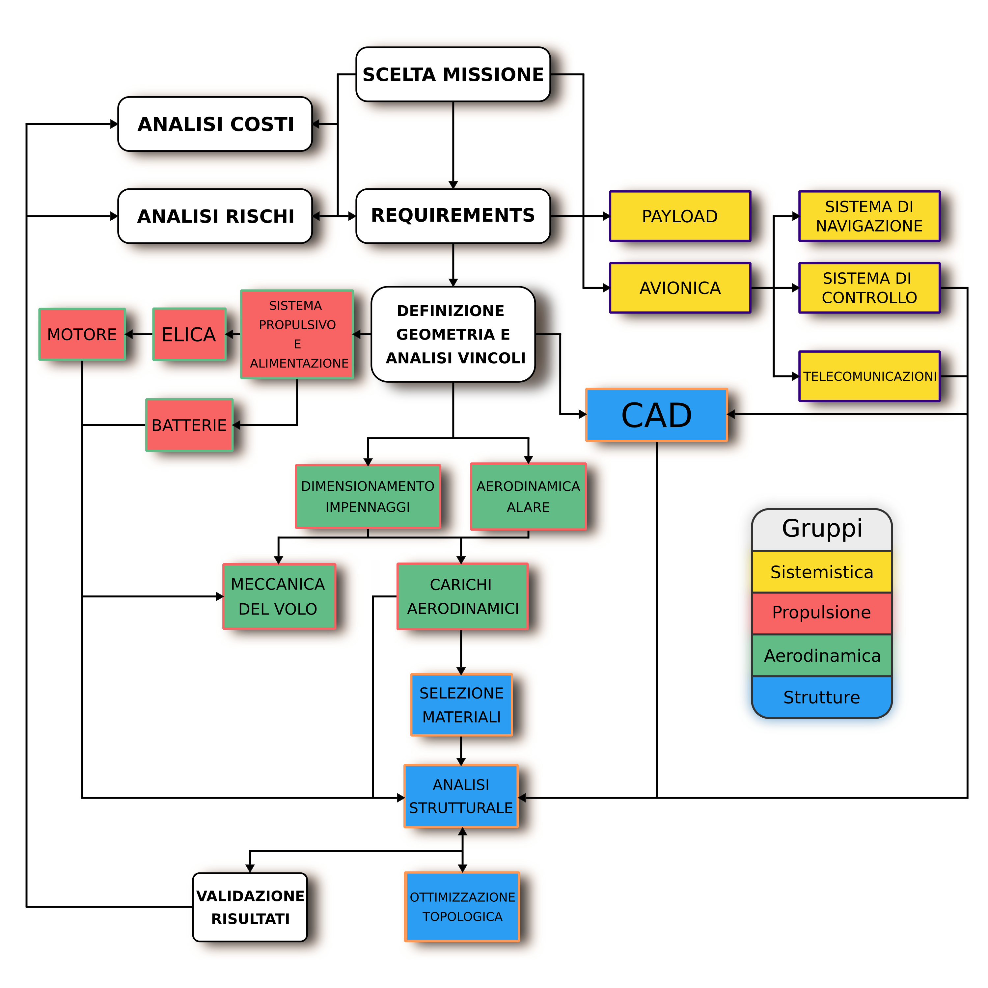

1. Svolgimento Progetto:
   1. Descrizione sistema Payload
      1. **Avionica, software di volo e sottosistemi.**
      2. **Sistemi di comunicazione.**
      3. **Sistemi di misura (sensoristica).**
   2. Descrizione modelli Aerodinamica
      1. **Aerodinamica. Es. profili alari, momento picchiante, resistenza.**
   3. Descrizione sistema Propulsione
      1. **Sistema propulsivo.**
      2. **Prestazioni di volo**
   4. Descrizione Struttura
      1. **Strutture: materiali, carichi, dimensionamento ala e fusoliera…**

**Materiali**

**Scelta dei materiali**

Per la scelta dei materiali è stata eseguita un’analisi per mezzo del software GRANTA.

L’analisi stata divisa in quattro step:

1. Individuazione della funzione che deve svolgere il componente;
2. Analisi degli eventuali vincoli di progetto in base alla funzione;
3. Scelta degli obiettivi, ovvero caratteristiche del materiale da massimizzare o minimizzare;
4. Scelta del materiale dal database GRANTA.

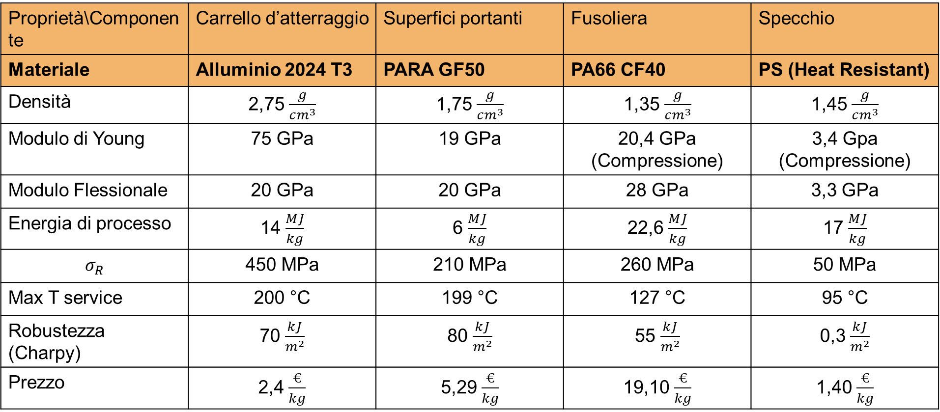

Riferimento appendice

**CAD**

Uno degli obiettivi che ci eravamo preposti era anche quello di permettere l’intercambiabilità dei vari componenti e a tal fine si è pensato di disegnare un carrello di atterraggio smontabile. Dopo un lungo processo ricorsivo, durante il quale il modello è stato più volte adattato ai risultati ottenuti dai vari gruppi, si è arrivati al *concept* definitivo del UAV: *“EZECHIELE-2517”*:

Le dimensioni dell’*ala* e degli *impennaggi di coda* sono quelle ricavate dagli Aerodinamici, compresa la distanza del centro aerodinamico dell’ala con quello della parte orizzontale della coda stessa per favorire la *stabilità del velivolo*. Ove vi era la necessità di non ostruire la vista di *sensore EO/IR*, *SAR* e *LIDAR* sono state introdotte superfici trasparenti in PS (materiale da noi scelto).

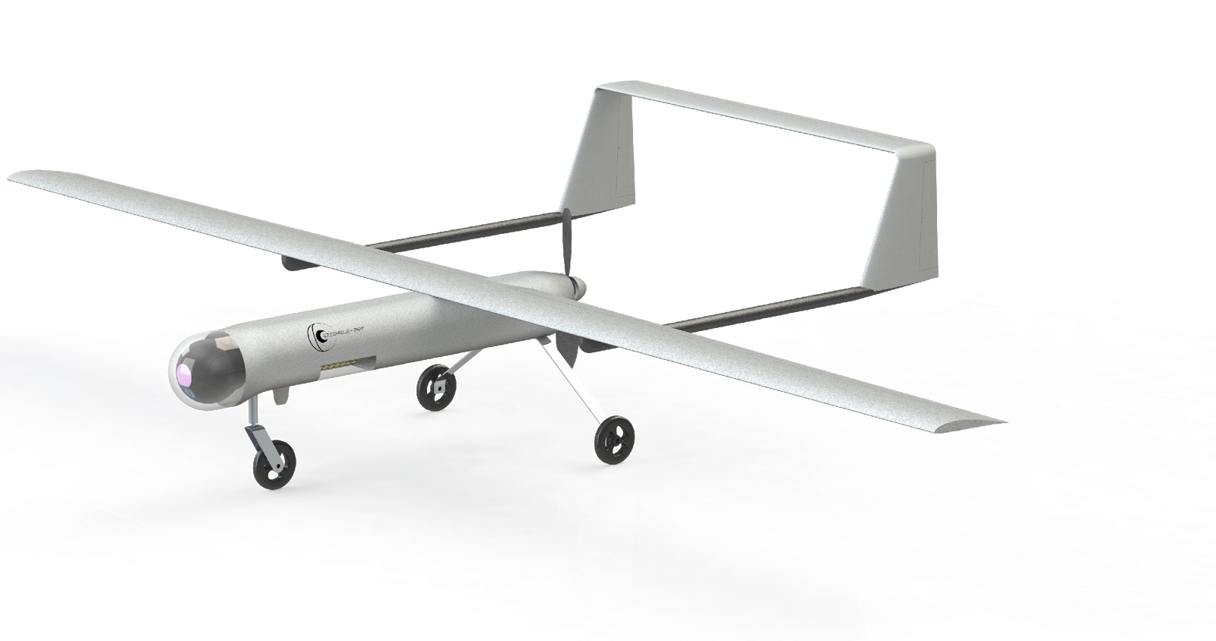

La disposizione dei componenti interni è stata pensata in modo da sfruttare nella maniera più intelligente possibile il volume della fusoliera tenendo anche conto dei vincoli da rispettare. Il *transmitter*, ad esempio, necessitava di essere posizionato il più possibile vicino all’antenna per ridurre le perdite di segnale nei cavi. Il *radar ad apertura sintetica (SAR)* e il *LIDAR* dovevano essere rivolti al terreno sottostante e il campo visivo dei sensorinon doveva essere in alcun modo ostruito. Ogni componente è dotato di una sua densità che, se nel caso della struttura coincide con quella del materiale scelto, per il *payload* è ricavata in modo da ottenere una massa coerente con la letteratura. Nel caso delle superfici aerodinamiche, la massa è stata assegnata basandosi sulla geometria disegnata e dagli spessori definiti in fase di ottimizzazione strutturale.  In questo modo siamo stati in grado di stimare il peso del velivolo con una precisione adeguata alla fase di avanprogetto. Inoltre, abbiamo anche definito in maniera univoca la posizione del *centro di massa complessivo*, in modo da garantire la stabilità statica longitudinale del UAV. In fasi più avanzate di progetto si potrà rendere il CAD più dettagliato, disegnando ad esempio le superfici mobili e i supporti dei componenti interni. In *Appendice* sono disponibili le viste quotate del UAV oltre a immagini dettagliate delle varie parti.

**Analisi ala**

**Analisi dei risultati** DA METTERE SU REPORT

Per alleggerire la struttura, ma allo stesso tempo per rinforzare le zone maggiormente sollecitate, si è deciso di effettuare un’ottimizzazione topologica dell’ala inserendo dei vincoli da rispettare (vedi appendice xxx).

Di seguito sono riportati i confronti sui risultati ricavati dall’analisi strutturale prima dell’ottimizzazione e quelli ricavati dopo.

**Freccia**

Figura 13 Freccia Pre

Figura 14 Freccia Post

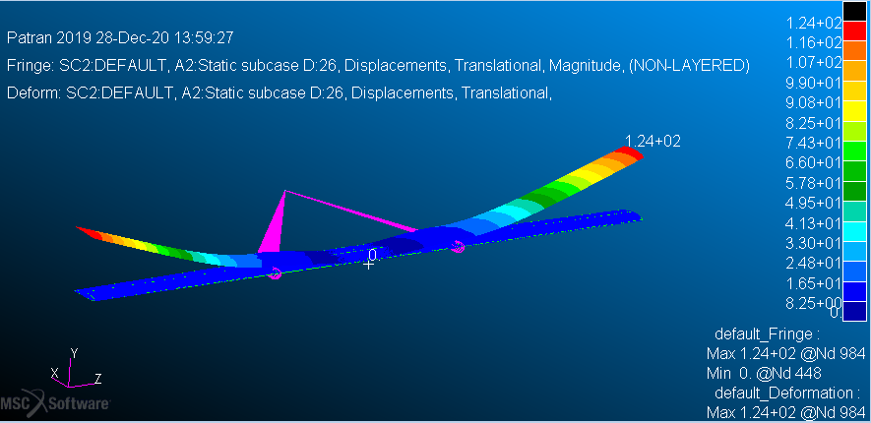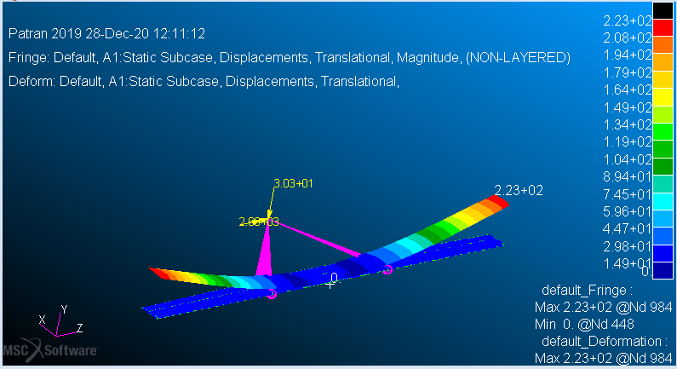

Sulla freccia si nota un netto miglioramento, infatti, se prima il vincolo del 10% non era rispettato, dopo l’ottimizzazione è ampiamente sotto tale soglia.

**Stress**

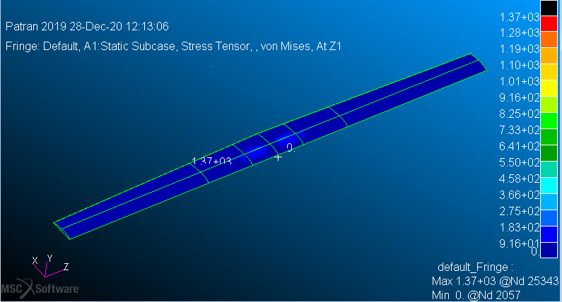

Figura 15 Stress skin Pre

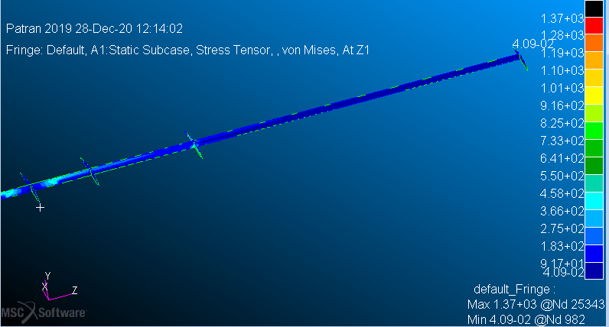

Figura 16 Stress rinforzi Pre

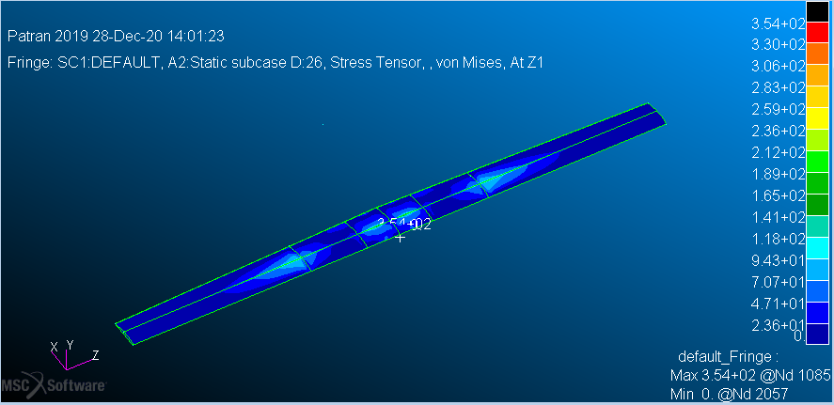

Figura 17 Stress skin Post

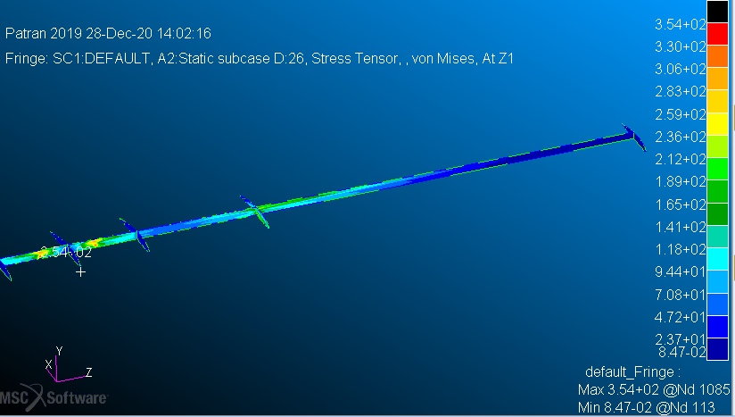

Figura 18 Stress rinforzi Post

Per quanto riguarda lo stress si nota che rispetto a prima vi è un leggero aumento dello stato di sollecitazione. Ciò è dovuto ad una riduzione degli spessori rispetto ai valori di default. Nonostante ciò, vengono rispettati i limiti di snervamento di entrambi i materiali.

**Buckling**

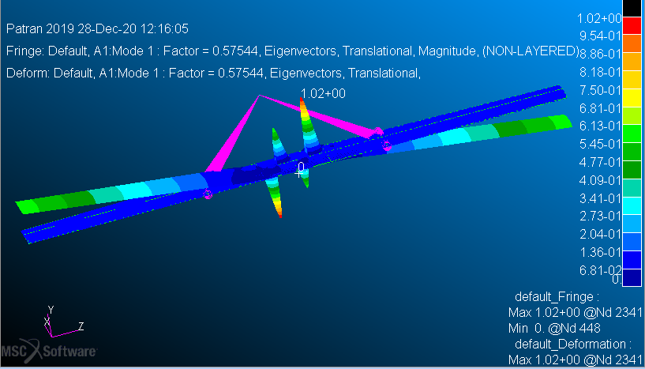

Figura 19 Buckling Pre

Post:

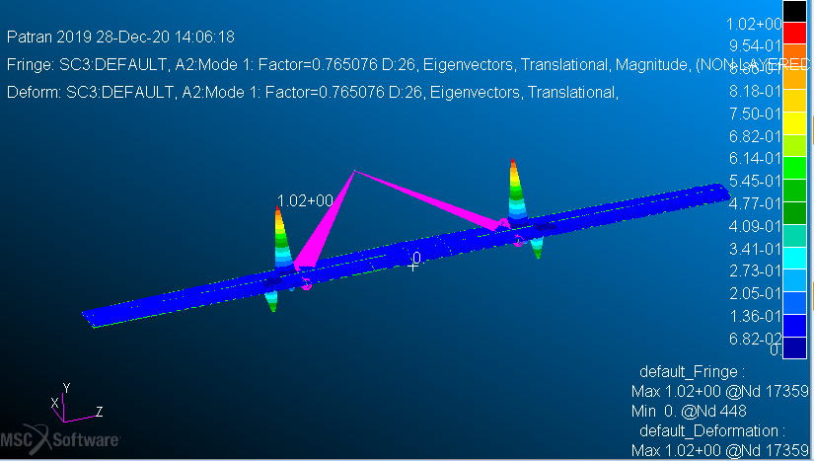

Figura 20 Buckling skin Post

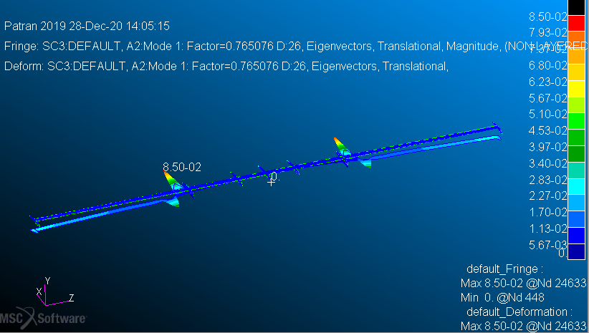

Figura 21 Buckling rinforzi Post

Nel caso del buckling si nota un miglioramento del BLF, ma che non è sufficiente affinché la stabilità a carico di punta venga rispettata. Si nota inoltre che dopo l’ottimizzazione l’instabilità si verifica in una differente zona dell’ala e, precisamente, dove l’ala è meno rinforzata. Questo comportamento suggerisce che in uno studio successivo, per non ispessire troppo i pannelli di quella zona, appesantendo eccessivamente l’ala, vengano implementate più centine.

**Conclusioni**

Grazie all’ottimizzazione si è passati da un peso complessivo di 5,395 kg ad un peso di 4,927 kg.

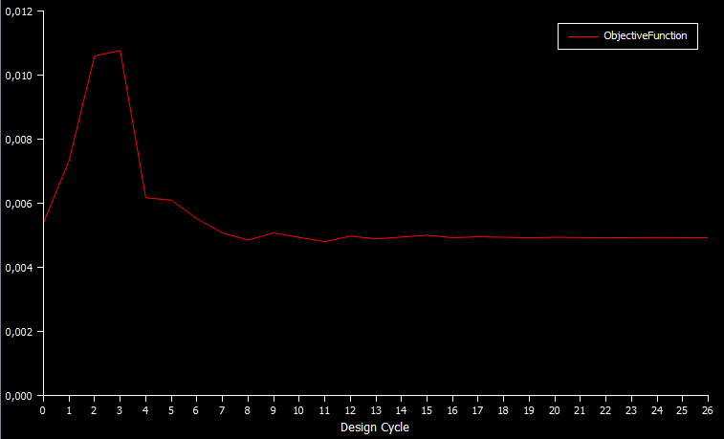

Figura 22 Andamento della massa

Tale riduzione di peso è stata possibile grazie alla riduzione dello spessore della maggior parte degli elementi strutturali.

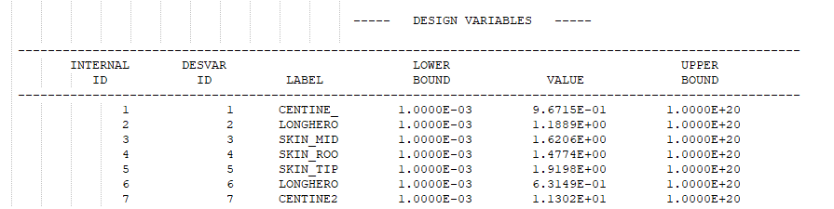

Figura 23 Aggiornamento degli spessori

Si nota infatti un aumento dello spessore solo nelle centine più sollecitate della struttura, tutti gli altri elementi risultano avere uno spessore minore del valore di default (vedi appendice).

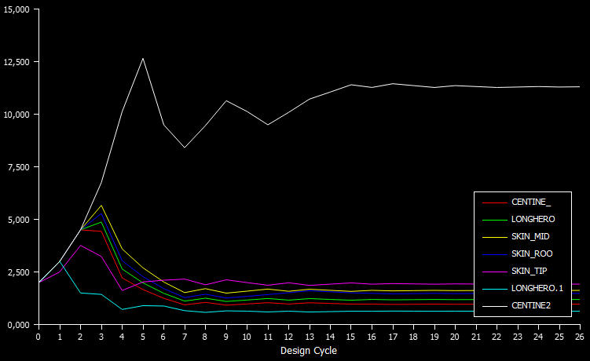

Figura 24 Andamento degli spessori

In conclusione, nonostante vi sia un guadagno, seppur minimo, in termini di peso e la struttura rispetta i requisiti statici imposti, il numero di rinforzi non è sufficiente a prevenire il fenomeno del buckling. Pertanto, come detto precedentemente, in fasi successive bisognerà tener conto di ciò, inserendo nuove centine nella zona dell’ala dove si verifica la failure.

* 1. Processo di dimensionamento

1. Analisi Costi
   1. Modello di costi per popolazione statistica
   2. Costi Gruppi singoli
      1. Payload
      2. Propulsione
      3. Strutture
2. Cenni sui Rischi
3. Considerazioni finali
   1. Azioni di correzione

**APPENDICE X**

**Modello di ottimizzazione topologica dell’ala**

Il modello di ottimizzazione topologica dell’ala è stato realizzato con il codice commerciale di analisi FEM MSC Patran/Nastran.

Lo scopo dell’ottimizzazione è stato quello di ridistribuire gli spessori nei punti dove si sono evidenziate le failure nell’analisi strutturale eseguita prima dell’ottimizzazione, ma allo stesso tempo, alleggerire quanto più possibile la struttura. Per far ciò sono stati parametrizzati sette spessori relativi agli elementi strutturali, di cui si parlerà in maniera più approfondita in seguito.

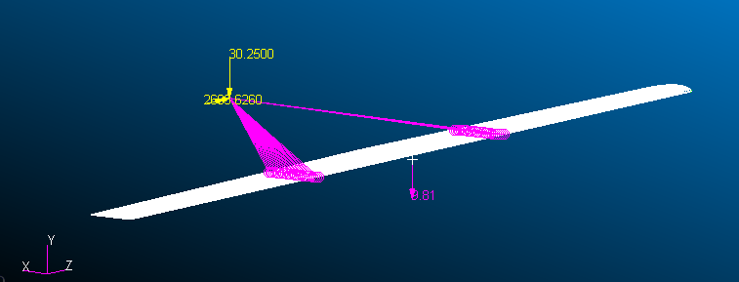

Figura 1 Modello FEM ala

Le fasi che si sono susseguite per la definizione di tale modello sono le seguenti:

* Definizione della geometria;
* Definizione dei materiali e delle proprietà degli elementi;
* Definizione della mesh;
* Definizione dei carichi;
* Impostazione dell’analisi;
* Analisi dei risultati (vedi report).

**Definizione della geometria**

La geometria dell’ala è stata importata direttamente dal CAD. In particolare sono state importate le curve di costruzione da dove successivamente si sono ricavate le superfici.

È stata quindi realizzata una geometria esterna composta dalla skin e dalle centine finali dell’ala, ma sono anche stati aggiunti internamente dei rinforzi in quanto, da analisi precedenti si è evinto che non era possibile farne a meno. In totale sono state implementate sette centine ed un longherone che percorre tutta l’ala. In particolare è stata posizionata una centina per semiala vicino al root per rinforzare il rivestimento esterno in quella zona e in corrispondenza del collegamento ala-impennaggio, entrambe zone con forti sollecitazioni. Il longherone invece è servito a garantire alla struttura livelli di freccia e di stress tollerabili.

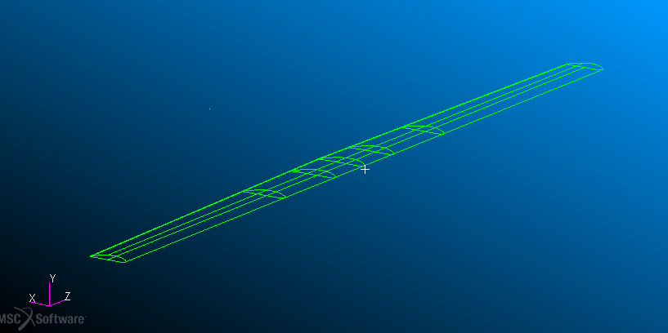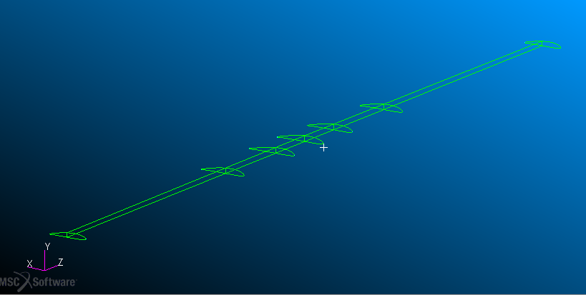

Figura 2 Geometria skin

Figura 3 Geometria rinfozi

**Definizione dei materiali e delle proprietà degli elementi**

I materiali utilizzati sono due: l’alluminio 2024 T3 ed il PARA GF50.

Figura 4 Valori PARA GF50

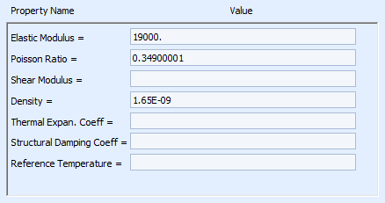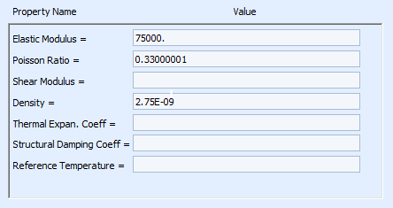

Figura 5 Valori Al 2024 T3

Il primo materiale è un materiale isotropo, utilizzato per definire le centine ed il longherone.

Il secondo materiale invece è un materiale termoplastico rinforzato al 50% da fibra di vetro utilizzato per il rivestimento esterno dell’ala. Il rinforzo è però costituito da fibre corte dirette in maniera randomica, pertanto il materiale è stato implementato come materiale isotropo.

Infine sono state conferite le proprietà 2D Shell a tutti gli elementi strutturali, dando loro uno spessore di default di 2 mm. Come detto precedentemente, sono state realizzate sette proprietà a cui sono stati assegnati sette spessori, in modo che in fase di ottimizzazione si è potuta snellire una zona senza che fosse snellita anche una zona dove invece serviva più materiale per resistere agli stati tensionali presenti. Nello specifico, il longherone è stato diviso in due sezioni, la prima sezione è quella vicina al root, la seconda è la parte che va verso il tip dell’ala; le centine sono state divise in due gruppi, tre più sollecitate, al root e negli attacchi con i supporti dell’impennaggio, e le restanti meno sollecitate e che quindi saranno snellite; infine il rivestimento esterno è stato diviso in tre settori: al root, al tip e nella zona intermedia.

**Definizione della mesh**

È stata realizzata sia per la skin che per gli elementi di rinforzo una Isomesh con elementi Quad4 opportunamente posizionati, in modo che successivamente è stato possibile fondere i nodi coincidenti nell’ala, in corrispondenza dell’attacco tra centine e longherone con la skin, tramite il comando “Equivalence” con un livello di tolleranza molto basso, che ha garantito un’analisi realistica.

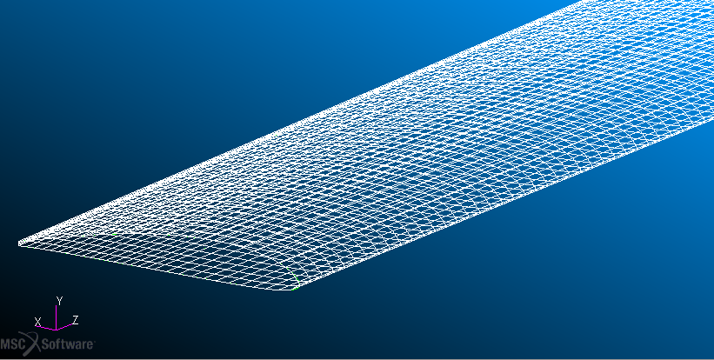

Figura 6 Mesh skin

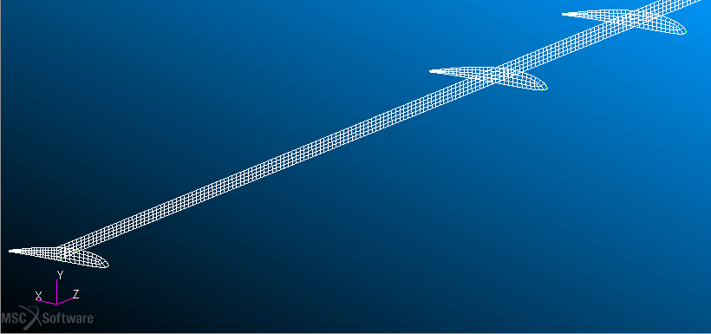

Figura 7 Mesh rinforzi

**Definizione dei carichi**

Prima di procedere con i carichi veri e propri è stato definito il vincolo di incastro tra il ventre dell’ala e la fusoliera, selezionando gli elementi finiti interessati.

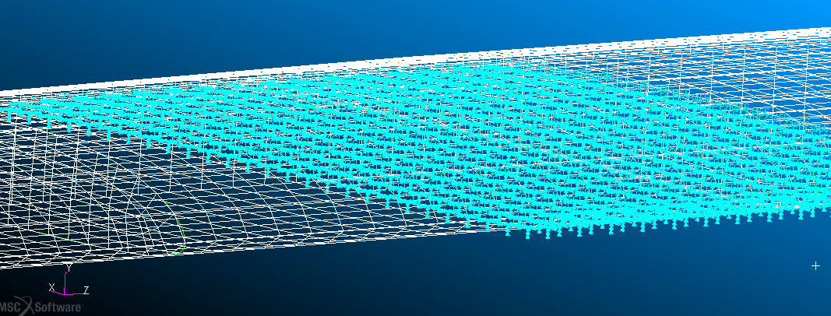

Figura 8 Incastro ala-fusoliera

Il primo carico inserito è stato un carico inerziale pari all’accelerazione di gravità. Esso è stato inserito in quanto in questo modo è stato possibile tener conto del peso statico della struttura, dato che quando sono stati definiti i materiali sono state inserite anche le densità.

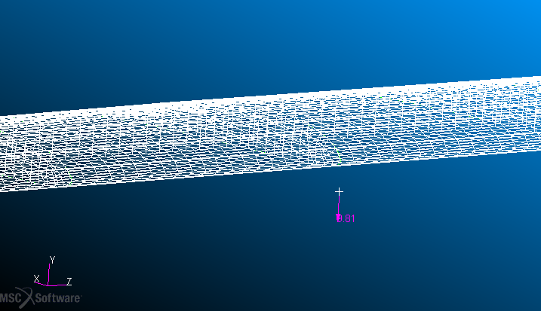

Figura 9 Carico inerziale

Il secondo carico inserito è stata la distribuzione di portanza lungo l’ala. In primis è stato creato un “field” dove sono stati inseriti i valori di portanza forniti dai calcoli aerodinamici, quindi è stato realizzato il carico vero e proprio sotto forma di distribuzione di pressione.

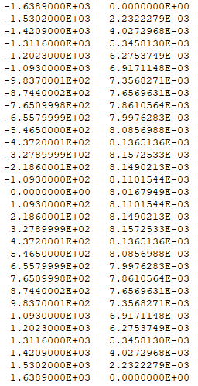

Figura 10 Campo di pressioni

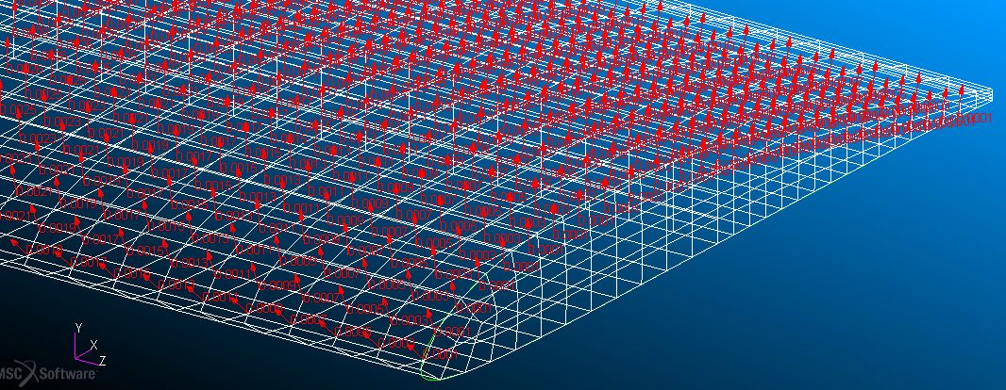

Figura 11 Distribuzione di portanza

Infine è stato implementato il carico equivalente rappresentante gli impennaggi ed i supporti. In primo luogo è stato realizzato un nodo RBE2 in corrispondenza del baricentro del sistema impennaggi-supporti, che è stato collegato ai nodi appartenenti alla struttura dell’ala, precisamente in corrispondenza delle centine poste a un terzo di ogni semiala. Quindi è stata applicata una forza su tale nodo corrispondente alla risultante tra il peso del sistema precedentemente menzionato e la portanza generata dall’impennaggio orizzontale. È stata inoltre aggiunta una coppia di trasporto in quanto per ricavare la risultante delle forze, la portanza è stata applicata nel baricentro invece che sul centro di pressione.

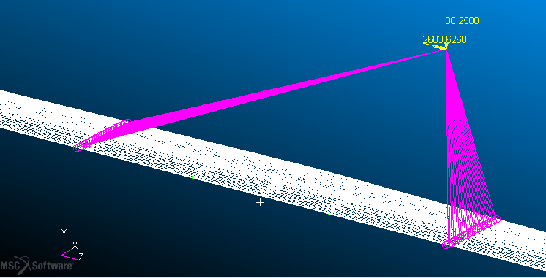

Figura 12 Carico equivalente del sistema impennaggi-supporti

**Impostazione dell’analisi**

Prima di procedere con l’ottimizzazione topologica dell’ala sono state eseguite un’analisi statica con SOL 101 ed un’analisi modale con SOL 105 per valutare il comportamento della struttura con il valore di default degli spessori. Quindi è stata preparata l’ottimizzazione.

Per impostare un’ottimizzazione SOL 200, per prima cosa è stata definita una funzione obiettivo, ovvero la minimizzazione del peso. Successivamente sono state definite le variabili da ottimizzare, cioè gli spessori precedentemente definiti. Infine sono stati definiti i vincoli, ovvero quei parametri entro i quali i valori ricavati dall’analisi devono stare. I vincoli definiti sono tre:

* Vincolo di freccia: la freccia non deve mai superare il 10% della semiapertura alare;
* Vincolo di stress: le sollecitazioni non devono mai superare i valori di snervamento dei materiali definiti (450 MPa per l’alluminio e 310 MPa per il PARA);

Vincolo di Buckling: il Buckling Load Factor non deve essere inferiore all’unità.

Appendice sistemi

1. **Calcolo stima peso payload**

I requisiti per delimitare la massa del *payload* provengono da un’analisi preliminare di tipo statistico, su alcuni competitor con caratteristiche simili. In particolare, é stato preso in considerazione il diagramma *Max Payload-MTOW*.

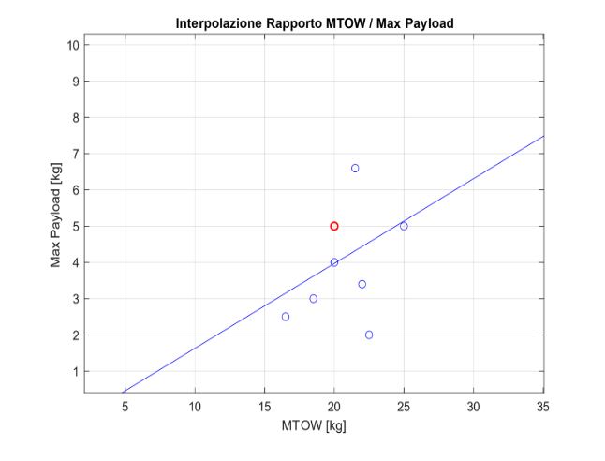

I seguenti modelli considerati hanno una massa totale compresa tra 15 e 25 kg, con una configurazione ad ala fissa, propulsione elettrica, dedicati a missione *S&R* e per uso civile:

|  |  |  |
| --- | --- | --- |
| UAV | MTOW | M_payload |
| Ion Tiger | 16.5 | 2.5 |
| DT 26 | 18.5 | 3 |
| Borey 20 | 20 | 4 |
| Penguin BE | 21.5 | 6.6 |
| Scan Eagle | 22 | 3.4 |
| Survey Cop | 22.5 | 2 |
| Boreal | 25 | 5 |

I risultati hanno evidenziato una massa relativa del payload pari **circa al 23%** rispetto alla massa totale.

1. **Link Margin**

Per quanto concerne la trasmissione di dati relativi al *payload* si è stimato un *link budget* preliminare, in modo da assicurare adeguate performance per la trasmissione su un range massimo di 150km. Il calcolo ha richiesto la determinazione di varie voci che concorrono a favorire o meno la trasmissione.

|  |  |  |
| --- | --- | --- |
| $$\frac{E_{b}}{N_{0}} \left[dB\right]=EIRP+L_{tls}+G_{r}-\left(-228.6\right)-10\log\left(T_{s}\right)-10\log{(R)}$$ | | |
| $$EIRP$$ | $$P_{t}+ G_{t}- L_{link}$$ | **17dB** |
| $$L_{tls}$$ | $-(L_{point}+$ $L_{path}+$ $L_{atm}+$ $L_{rain}$) | **-149dB** |
| $$G_{r}$$ | $20.4+20\log{(D)}+20\log{(f[GHz])}$ | **28dB** |
| $$10\log{(T_{s})}$$ | $$10\log{(270)}$$ | **24.3dB** |
| $$10\log{(R)}$$ | $$10\log{({10}^{7})}$$ | **70dB** |

Il link margin è calcolato dalla sottrazione del signal to noise ratio $\frac{E_{b}}{N_{0}}$ necessario rispetto a quello richiesto.

* $EIRP$**: Equivalent Isotropic radiated power:** misura della potenza radio irradiata dal sistema trasmittente, calcolato a sua volta attraverso la potenza della ricetrasmittente, il guadagno dell’antenna e le perdite del collegamento tra i due.
* $L_{tls}$**: Perdite atmosferiche:** assorbimento da parte dell’atmosfera dell’energia emessa. I contributi sono: perdite per mancato puntamento, perdite dipendenti dalla distanza trasmittente/ricevente, perdite per fattori atmosferici e infine le possibili perdite dovute a precipitazioni.
* $G_{r}$**:** Guadagno dell’antenna ricevente, considerando una geometria parabolica.
* $10\log\left(T_{s}\right):$**System Noise Temperature**, che raggruppa le perdite dell’impianto di ricezione
* $10\log{(R)}Data Rate$, velocità di trasmissione dei dati.

|  |  |
| --- | --- |
| * Quantità | * Valore |
| $P_{t}$ | * 20W |
| $G_{t}$ | * 5dB |
| $L_{link}$ | * 1dB |
| $L_{point}$ | * 1dB |
| $L_{path}$ | * 143dB |
| $L_{atm}$ | * 0.5dB |
| $L_{rain}$ | * 4.5dB |
| * ***D*** | * 1m |
| * ***f* [GHz]** | * 2.4 |
| $T_{s}$ | * 270K |
| * ***R*** | ${10}^{7} bit/s$ |
| $\frac{E_{b}}{N_{0}} required$ | * 14dB |

L’ $\frac{E_{b}}{N_{0}}required$ è, invece, determinato dal tipo di modulazione scelta per la trasmissione. Per assicurare una trasmissione senza errori si è deciso di applicare come requisito un *Bit Error Rate* di 10-8. Ciò comporta l’utilizzo di una modulazione del tipo *D-QPSK*. Ne risulta un $\frac{E_{b}}{N_{0}}required=14dB$.

Per avere un link chiuso che assicuri la trasmissione in ogni condizione operativa il link margin deve avere un valore maggiore di 10dB.

$$\frac{E_{b}}{N_{0}}- \frac{E_{b}}{N_{0}}required=Link Margin=30-14=16 dB$$

Il valore di 16 dB rispetta il requisito imposto.

1. **Sensori payload**

La seguente tabella riporta le principali caratteristiche dei componenti del payload. I nomi dei componenti, inoltre, riportano i collegamenti ipertestuali ai datasheet.

|  |  |  |  |  |  |  |
| --- | --- | --- | --- | --- | --- | --- |
| Nome elemento | Tipologia | Peso(g) | Consumo (W) | Dimensioni(mm) | Costo(euro) | Volume(mm^3) |
| Raspberry Pi CASE | accessori hardware | 100 |  | 60 × 90 × 15 | 5,95 | 81000 |
| [Raspberry Pi 4 8 GB](https://www.raspberrypi.org/products/raspberry-pi-4-model-b/?resellerType=home) | computer | 50 | 15 | case | 83,99 |  |
| [Pixhawk](https://www.amazon.it/Pixhawk-Controlador-integrato-Quadcopter-LITEBEE/dp/B072FKFX3J/ref=sr_1_1?__mk_it_IT=%C3%85M%C3%85%C5%BD%C3%95%C3%91&dchild=1&keywords=pixhawk&qid=1601471529&sr=8-1) | hardware | 37 |  | 69 x 45 x 16 | 60 | 49680 |
| [Scheda MicroSD 128 GB Samsung](https://www.amazon.it/Samsung-MB-MC128GA-EU-Scrittura-Adattatore/dp/B06XFHQGB9/ref=sr_1_3?__mk_it_IT=%C3%85M%C3%85%C5%BD%C3%95%C3%91&dchild=1&keywords=Scheda+MicroSD+128+gb&qid=1605976920&refinements=p_36%3A1631633031&rnid=1631630031&s=pc&sr=1-3) | hardware |  |  | dentro al Raspberry | 21,95 |  |
| [Epsilon 140](https://aiactive.com/images/HomelandSecurity/UAVPayloads/EPSILON140/Datasheet-Epsilon-140_v.2.0.pdf) | EO+IR (LWIR) | 1570 | 17 | 140 diametro x 189 |  | 2909428 |
| [Nanosar](https://www.imsar.com/) | SAR | 907 | 15 | 157 x 190,5 x 114 |  | 3409569 |
| [RIEGL miniVUX-2UAV](http://www.riegl.com/uploads/tx_pxpriegldownloads/RIEGL_miniVUX-2UAV_Datasheet_2020-10-06.pdf) | lidar | 1550 | 18 | 111 x 85 x 243 |  | 2292705 |
| [Commtact AMLS](https://commtact-systems.com/products/advance-mini-link-system/) | trasmettitore + modulatore | 300 | 23 | 27 x 95 x 115 |  | 294975 |
| [UVW-0827](https://ppmsystems.com/wp-content/uploads/UVW-0827-Blade-Antenna-Datasheet.pdf) | antenna LS | 45,5 |  | 5.6 x 4.3 x 5.6 (esterno) |  |  |
| [Ethernet Switch](https://www.amazon.it/kwmobile-adattatore-splitter-sdoppiatore-duplicatore/dp/B01N7YWMMG/ref=sr_1_6?__mk_it_IT=%C3%85M%C3%85%C5%BD%C3%95%C3%91&crid=3IVY1NDWEZ6U2&dchild=1&keywords=switch+ethernet+2+porte&qid=1607362568&s=pc&sprefix=switch+et%2Ccomputers%2C201&sr=1-6) | --- | 80 |  | 14.1 x 7.5 x 2.43 | 12.39 | 12,39 |
| [Adattatore HDMI to microHDMI](https://www.amazon.it/deleyCON-MK184-HDMI-Adattatore-Micro/dp/B008MLFJKK/ref=sr_1_14?__mk_it_IT=%C3%85M%C3%85%C5%BD%C3%95%C3%91&dchild=1&keywords=VGA+micro+hdmi&qid=1607362844&s=pc&sr=1-14) | --- | 20 |  | 12 x 6.5 x 1.2 |  | 93,6 |
| [Cavo VGA to HDMI](https://www.amazon.it/Snowkids-Placcato-Convertitore-Portatile-Proiettore/dp/B08DLVGB3S/ref=sr_1_8?__mk_it_IT=%C3%85M%C3%85%C5%BD%C3%95%C3%91&dchild=1&keywords=VGA%2Bhdmi&qid=1607362975&s=pc&sr=1-8&th=1) | --- | 60 |  | 24 x 10.2 x 2.4 | 11.59 | 587,52 |
| TOTALE |  | **4719,5** | **88** |  |  | **9038050,51** |

**Trade off sensori payload**

Rispetto alle prime scelte presentate vi è stato un aggiornamento della componente sensoristica di bordo relativa al payload, che ha tenuto conto della sempre maggiore definizione dei requisiti della missione. I due strumenti coinvolti sono presentati di seguito.

* **Sensore EO/IR**

|  |  |  |  |  |  |  |
| --- | --- | --- | --- | --- | --- | --- |
| **Camera EO/IR** | **Potenza picco** | **Peso [g]** | **On board memory** | **Grado protezione ambientale** | **Temperatura operativa** | **Rotation limits** |
| **Octopus Epsilon 140** | **40** | **1570** | **Si 35 GB backup** | **IP 64** | **-25° +50° C** | **360**  **-90° +45°** |
| **Ascent Vision CM 142** | **80** | **1270** | **NO** | **IP 66** | **-10° +50 °C** | **360**  **-120° +120°** |

Il trade off tra i due modelli selezionati ha fatto emergere che l’equipaggiamento migliore per svolgere la missione è rappresentato dal sensore Octopus Epsilon 140. I motivi della scelta sono:

Minore potenza di picco, possibilità di memorizzazione autonoma della camera e resistenza ad un più ampio range di temperature.

I limiti di rotazione sono a vantaggio della seconda, ma risultano comunque eccessivi rispetto al posizionamento della camera all’interno della struttura dell’UAV. Il grado di protezione ambientale è, invece pressochè simile, così come anche il peso.

* **Sensore LIDAR**

|  |  |  |  |  |  |  |
| --- | --- | --- | --- | --- | --- | --- |
| **LIDAR** | **Potenza picco** | **Peso [g]** | **Precisione [mm]** | **Memoria** | **Temperatura operativa** | **FOV** |
| **RIEGL miniVUX-2UAV** | **18** | **1550** | **10** | **32GB + 64 GB** | **-10° +40° C** | **360°** |
| **RIEGL VUX-1UAV** | **60** | **3750** | **5** | **120 GB + 256GB** | **-10° +40 °C** | **330°** |

In questo caso la scelta è ricaduta sul componente meno pensante e con il consumo più basso. Infatti, nonostante una precisione più fine le prestazioni sono soddisfacenti anche per il primo. Per quanto riguarda la memoria il problema è ovviato attraverso un trasferimento dei dati nello slot di memoria del computer di bordo.

1. **Avionica**

|  |  |  |  |
| --- | --- | --- | --- |
| Nome elemento | Tipologia | Peso(g) | Dimensioni(mm) |
| Sensirion SDP33 | sensore pitot | 10 | 5mm x 8mm x 5mm |
| [SIm wave share (for Raspberry Pi)](https://www.amazon.it/Waveshare-4G-Raspberry-SIM7600E-H-Supports/dp/B07F1NSGQ8) | ricevitore telefonia | 100 | 186 x 132 x 48 |
| [PH PX4 GPS](https://www.reichelt.com/it/it/modulo-gps-pixhawk-px4-connettore-a-10-poli-ph-px4-gps-p292007.html?PROVID=2814&gclid=CjwKCAiAxKv_BRBdEiwAyd40NzQMbkaD9nWEeUcnal6trJZHbuT8H_OJBahLrh-ziyv6BW63wNK6-xoCIdMQAvD_BwE) | antenna GPS del Pixhawk (posiz) | 32 | 60 x 10 |
| [SFF Gen 3](https://www.reichelt.com/it/it/modulo-gps-pixhawk-px4-connettore-a-10-poli-ph-px4-gps-p292007.html?PROVID=2814&gclid=CjwKCAiAxKv_BRBdEiwAyd40NzQMbkaD9nWEeUcnal6trJZHbuT8H_OJBahLrh-ziyv6BW63wNK6-xoCIdMQAvD_BwE) | Small UAV SATCOM (controllo e com) | 1000 | 129 x 74 x 48 |

Il sistema avionico è fortemente integrato con il payload. Il consumo arriva a 50 W in caso di comunicazione satellitare, quindi in caso di comunicazione BLOS. Il consumo in LOS non supera i 7 W. I nomi dei componenti, anche in questo caso, riportano i collegamenti ipertestuali ai datasheet.